就这，还想促进双边关系？吴大使，你想多了！

来而不往非礼也。我国外交部欧洲司负责人于3月9日召见英国驻华大使吴若兰，奉示就其在社交媒体发表不当署名文章提出严正交涉，同时中国国际电视台（CGTN）对英国通信管理局的制裁决定和最终裁决表示遗憾并坚决反对。

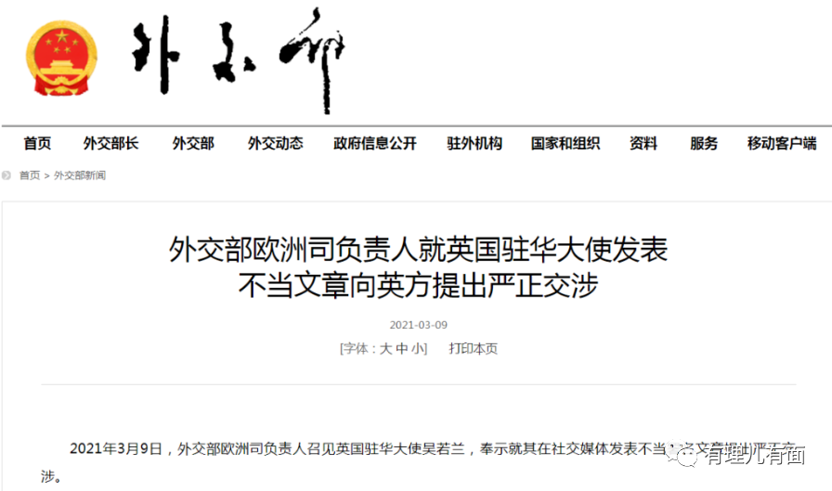

可以说，随着英国驻华大使和我国外交部的介入，让原本的舆论战再次升级。而当前的局面，完全由英方一意孤行所致，尤其是英国驻华大使吴若兰的文章，直接导致了事态升级。

在通读《外国媒体憎恨中国吗？》这篇文章之后，有理哥不禁对吴大使的文笔深感“佩服”，这颠倒黑白、混淆是非的能力，未免也玩得太溜了吧？

对于没看过此文的朋友，有理哥给大家简要归纳一下其主旨：**不要因为其批评中国、指出中国的问题，就觉得外媒憎恨中国，因为它们不仅批评中国政府，还批评自己国家的政府，而且这属于媒体的第四监督权，批评你是为你好。**

此外文章还得出两个结论：一是中国媒体要学习外媒，多一些对本国政府的批判性报道。如在新冠疫情爆发初期，《财新》记者对武汉当地如何压制吹哨医生和“隐瞒病毒”的揭露报道，就非常好。二是中国政府要敞开胸襟，接受外国媒体的批评和监督，不要总是搞舆论管控。

文章里许多漏洞百出之处，有理哥不想一一赘述，但有三个根本性的问题必须要说明白：

**1.个别外媒，尤其是BBC、美国之音等并不能代表外国媒体。**单从文章标题看，吴大使起的就颇有“深意”，因为“外国媒体憎恨中国”本就是个伪命题。

对于中国而言，世界上有多少个外国媒体，恐怕没有精准的统计，相信英国也拿不出具体数字，中国不会因为个别媒体的偏颇报道，就将所有外媒全都“拒之门外”。同时，个别媒体对中国的态度，也不能代表所有的“外国媒体”，这是个简单的概念问题，连小学生都懂。

可小学生都懂的事，怎么到了吴大使那里，就转不过弯来了呢？虽然文中没有直接点出“外媒就是BBC”，但谁都不是傻子，吴大使这话里话外的意思，不就是给BBC撑腰么？

至于BBC是个什么德行、有没有抹黑中国，群众的眼睛是雪亮的。

在BBC近期发表某篇反华报道的评论中，绝大多数网友（外国人）都站在支持中国政府的立场，例如网友詹姆斯说：“很有意思，BBC对中国执政党的抹黑已经持续了几十年。我小时候在还没有网络的时代，每天听着BBC广播四台长大，当时我以为，中国人生来就欠着一屁股债，并且他们一辈子都还不清，还要把债务转移给下一代。”

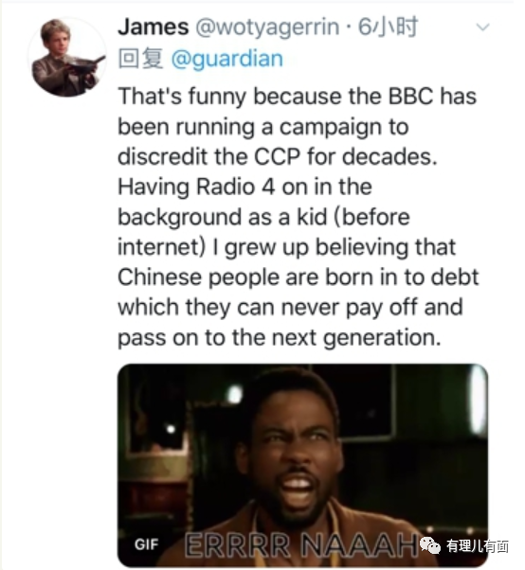

网友乔纳森则说到：“很遗憾，BBC的涉华报道令人发指，而且很有可能是由英国外交部的‘人士’来指导的。他们的证据来源不充分，一向依靠不可靠的来源，以及虚假离奇的线索来造假。”

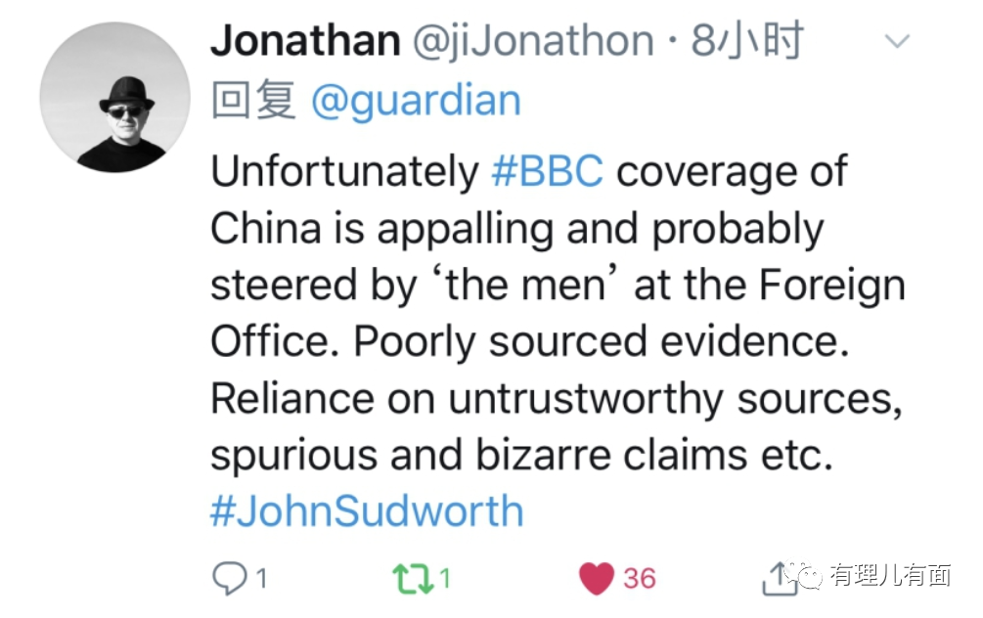

诸如此类的评论还有很多，可见吴大使用“外媒是否憎恨中国”这个主题来写文章，明显是不合适的，还不如直接改成“BBC是否憎恨中国”来得痛快，不过有理哥猜，她不敢。

**2.新闻监督和新闻诽谤是两个概念，不容混淆**。吴大使在文中扯了一大段媒体的第四监督权，意思就是外媒对中国的批评，是在行使媒体的监督权，不应受到舆论管控，可问题是，就BBC干的那点事，也能称之为舆论监督？

此前BBC在涉疆问题上的抹黑报道，已经属于彻头彻尾的新闻诽谤，对此汪文斌直接拿出曾经接受采访的女子照片，用一连串的事实陈述击碎了BBC的谎言。

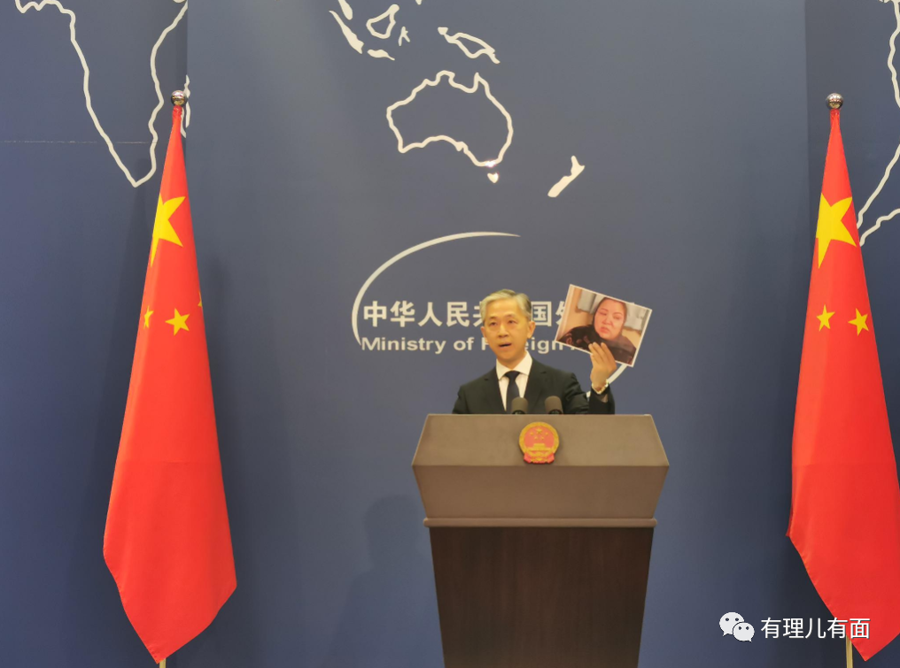

身为英国驻华大使，吴若兰不可能不知情，但就是在这样的情况下，她仍然用媒体舆论监督权来为BBC的抹黑报道做粉饰，非要把煤球洗成白的，这颠倒黑白、混淆概念的做法，实在令人气愤。

就在3月9日，BBC四台播出题为《假信息之龙》的报道，就网络信息、抗疫、外交等对中国进行无端指责，对此中国驻英国使馆发言人已就报道预设内容致函节目组表达强烈不满，并就相关问题阐明中方立场，敦促其摒弃偏见、改正错误，客观、公正、全面报道中国。

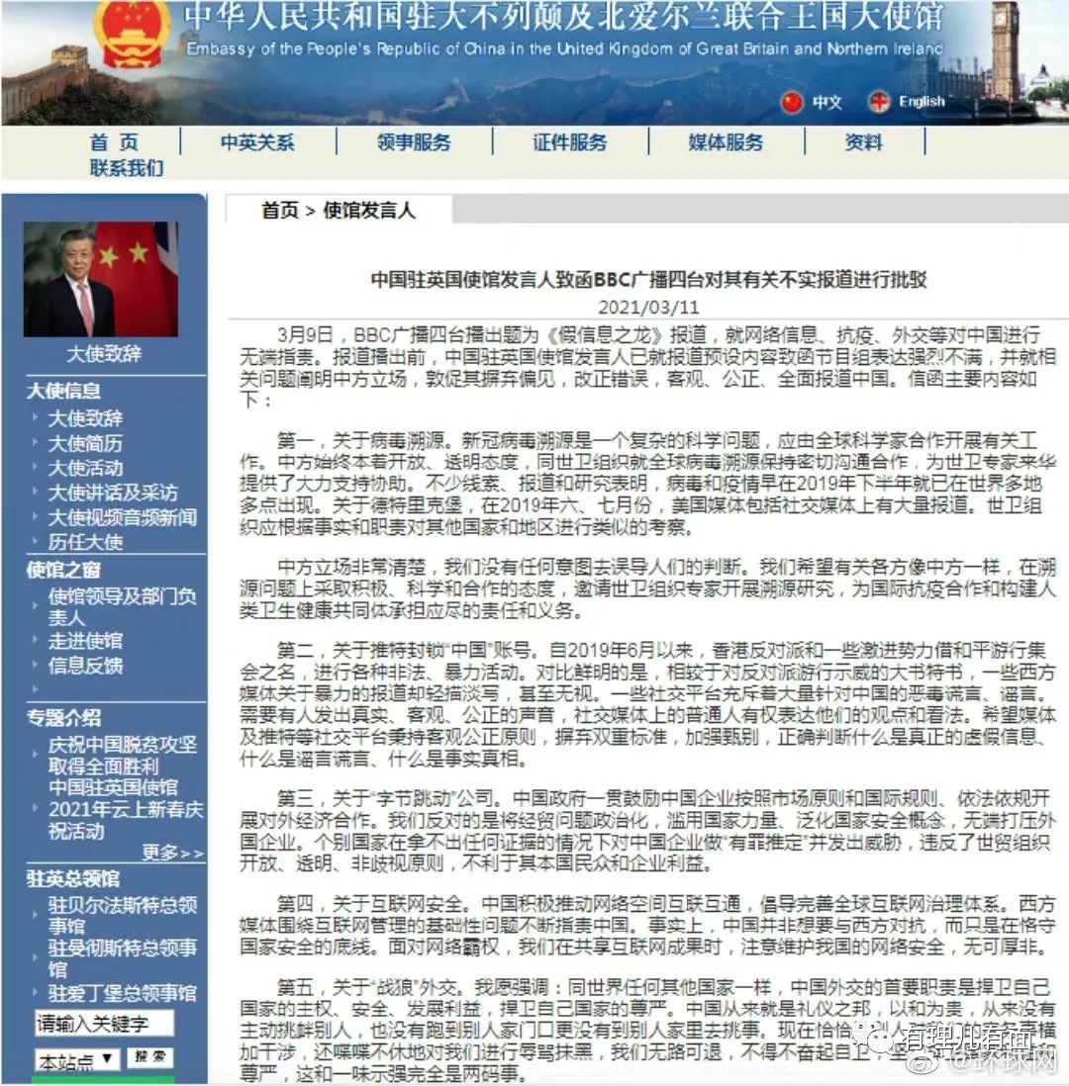

就BBC三天两头、有事没事盯着中国找茬的劲头，属不属于故意对中国抹黑、造谣，吴大使心里真就没点数嘛？

**3.作为英国驻华大使，应该主动化解中英矛盾，做这种火上浇油的举动，实属不该。**吴若兰身为英国驻华大使，本应成为中英沟通的桥梁和纽带，此次用驻华使馆的平台发布文章，非但没有起到缓和双方关系的作用，其强词夺理的态度和对中方的无端指责，反而加剧了中英矛盾，无论怎么看，这都不是一个驻华大使应有的作为。

对此我国外交部欧洲司负责人指出，吴若兰作为英国驻华外交机构最高级别代表，通过官方平台发文为因虚假新闻和不实报道受制裁的个别外媒鸣冤叫屈，刻意混淆新闻诽谤和新闻监督，对外方打压中国媒体却“选择性失明”。文章通篇充斥着“教师爷”式的傲慢和意识形态的偏见，颠倒黑白、操弄双标，这一做法同外交人员身份及外交机构职能严重不符。

事实证明，吴大使的这篇文章，不仅让自己苦心经营的人设彻底崩塌，也让中英关系更加紧张。

说起吴若兰，她曾多次在中国交流工作，是个不折不扣的“中国通”，根本不会出现因“不懂规矩”说错话的可能。

1997年至2000年，吴若兰在北京师范大学进行普通话培训，之后在英国驻中国大使馆担任她的首个驻外职位。2012年至2016年，她接替奚安竹任英国驻香港及澳门总领事，是首位出任该职的女性。2020年10月，吴若兰再次回到北京，担任第13任英国驻华大使。

在去年上任之初，吴若兰还曾在社交媒体上表示“出使中国是一个绝佳的机遇”、“作为世界主要经济体和国际社会的主要成员，英中两国必须携手发展我们的伙伴关系”，并表示要在应对气候变化、增加中英相互投资、防控新冠疫情等方面，为两国携手做出贡献，她认为脱欧给英国创造了一个与中国建立良好关系的绝好机会。

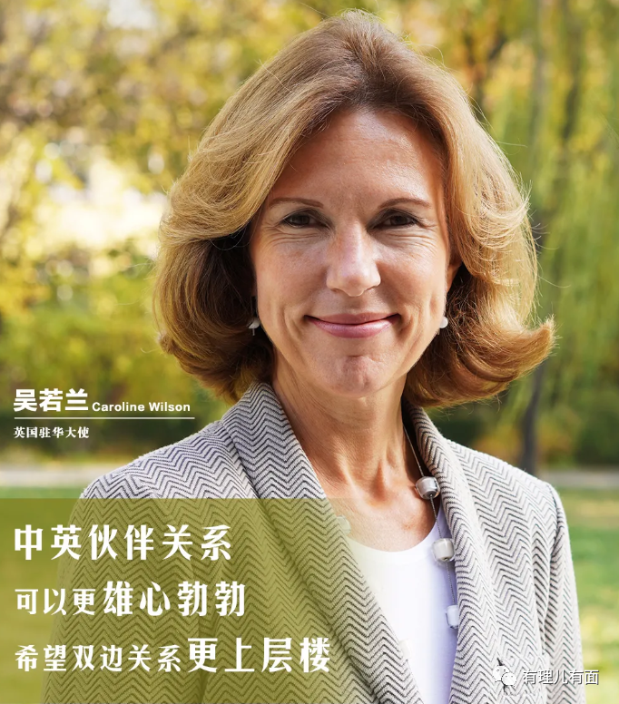

（图片转自：21世纪经济报道）

由于会说一口流利的中文，吴若兰在中国迅速成为“网红大使”，可还不到半年时间，吴大使就来了个“大变脸”，在BBC抹黑中国的问题上说三道四、强词夺理，这让人不禁感叹：如果以为一边罔顾事实、为抹黑中国的BBC撑腰，一边还想着能促进中英关系，那她还真是想多了。

作为世界上最大的新闻媒体之一，BBC记者不能把本应客观记录的“笔”，当作任意开炮的“枪”。作为英国驻华大使，吴若兰也不能把本应是“桥梁、纽带”的大使职责，变成掩护BBC肆意造谣、抹黑中国政府的“盾”，这样只会让中英关系越走越远。

2021年春节，吴若兰特意录制了一条中文拜年视频，祝福广大中国人“在牛年，做牛人”。时至今日，有理哥也想回敬吴大使一句：在牛年，你不妨先作个正直的人！

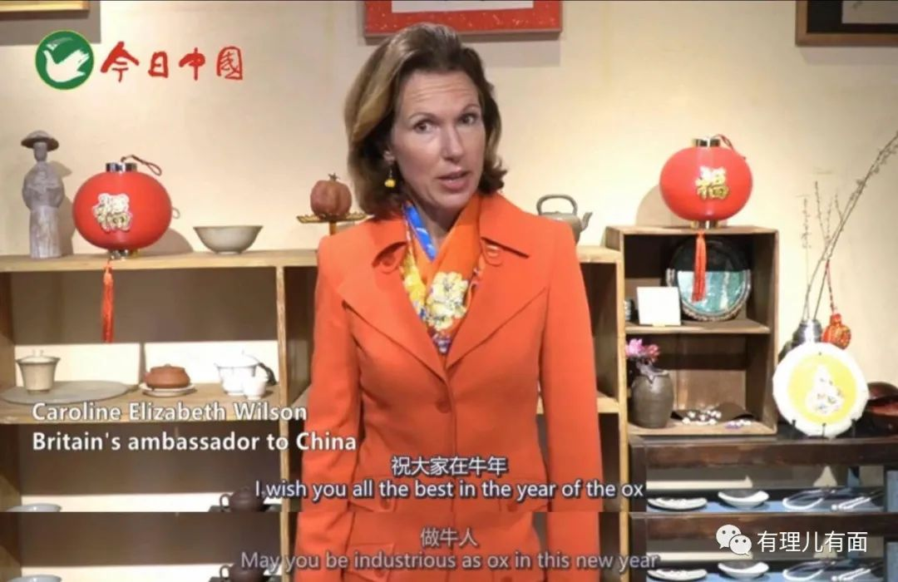

**图片来自互联网**





**关注公众号：**

**有理儿有面**

**理   性｜   揭   秘｜   探   讨**







有里儿有面

**微信扫一扫赞赏作者** **赞赏**

已喜欢，对作者说句悄悄话

取消

**发送给作者**

**发送**

最多40字，当前共字

 人赞赏

上一页 1/3 下一页

长按二维码向我转账

受苹果公司新规定影响，微信 iOS 版的赞赏功能被关闭，可通过二维码转账支持公众号。

### 精选留言

用户设置不下载评论